Сведения, раскрываемые МУП КЭТ и ГС МО «Мосальский район» за 2011 год в соответствии с постановлением Правительства РФ от 21.01.2004г. №24 «Об утверждении стандартов раскрытия информации субъектами оптового и розничного рынков электрической энергии».

Годовая финансовая (бухгалтерская) отчетность.

Бухгалтерский баланс
на |  |  | 31 декабря | 20 | 11 | г. |  |  |  |  |  | Коды
Форма по ОКУД |  |  |  |  |  |  |  |  |  |  |  | 0710001
Дата (число, месяц, год) |  |  |  |  |  |  |  |  |  |  |  | 31 | 12 |  | 2011
Организация | МУП КЭТ и ГС МО «Мосальский район» |  |  |  |  |  |  |  | по ОКПО |  |  | 20732030
Идентификационный номер налогоплательщика |  |  |  |  |  |  |  |  | ИНН |  |  | 4014003390
Вид экономической  деятельности |  | производство и передача теплоэнергии |  |  |  |  |  |  |  | по  ОКВЭД |  | 40,30,14
Организационно-правовая форма/форма собственности |  |  |  |  |  |  | МУП
муниципальная |  |  |  |  |  |  |  | по ОКОПФ/ОКФС |  |  |  | 42 |  | 14
Единица измерения: тыс. руб. |  |  |  |  |  |  |  |  | по ОКЕИ |  |  | 384
Местонахождение (адрес) 249930 г. Мосальск, ул.Энгельса 43А

 |  | На | 31 декабря |  |  |  | На 31 декабря |  |  | На 31 декабря
Пояснения ¹ | Наименование показателя ² | 20 |  | 11 | г.³ |  | 20 | 10 | г.⁴ | 20 | 09 | г.⁵
 | АКТИВ
 | I. ВНЕОБОРОТНЫЕ АКТИВЫ
 | Нематериальные активы
 | Результаты исследований и разработок
 | Нематериальные поисковые активы
 | Материальные поисковые активы
 | Основные средства | 7171 |  |  |  |  | 7926 |  |  | 7572
 | Доходные вложения в материальные ценности
 | Финансовые вложения | 29272 |  |  |  |  | 29272 |  |  | 29272
 | Отложенные налоговые активы
 | Прочие внеоборотные активы | 4404 |  |  |  |  | 4404 |  |  | 4406
 | Итого по разделу I | 40847 |  |  |  |  | 41602 |  |  | 41250
 | II. ОБОРОТНЫЕ АКТИВЫ
 | Запасы | 1033 |  |  |  |  | 969 |  |  | 860
 | Налог на добавленную стоимость по приобретенным ценностям
 | Дебиторская задолженность | 4924 |  |  |  |  | 2740 |  |  | 2532
 | Финансовые вложения (за исключением денежных эквивалентов)
 | Денежные средства и денежные эквиваленты | 2027 |  |  |  |  | 2875 |  |  | 2653
 | Прочие оборотные активы
 | Итого по разделу II | 7984 |  |  |  |  | 6584 |  |  | 6045
 | БАЛАНС | 48831 |  |  |  |  | 48186 |  |  | 47295
Форма 0710001 с. 2
 |  | На |  | 31декабря |  |  |  | На 31 декабря |  |  |  |  | На 31 декабря
Пояснения ¹ | Наименование показателя ² | 20 |  |  | 11 | г.³ |  | 20 |  | 10 | г.⁴ |  | 20 |  | 09 | г.⁵
 | ПАССИВ
 | III. КАПИТАЛ И РЕЗЕРВЫ ⁶
 | Уставный капитал (складочный капитал, уставный фонд, вклады товарищей) | 99 |  |  |  |  |  | 99 |  |  |  |  | 99
 | Собственные акции, выкупленные у акционеров | ( |  |  |  |  | )⁷ | ( |  |  |  | ) | ( |  |  |  | )
 | Переоценка внеоборотных активов | 2207 |  |  |  |  |  | 2207 |  |  |  |  | 2207
 | Добавочный капитал (без переоценки)
 | Резервный капитал
 | Нераспределенная прибыль (непокрытый убыток) | 1771 |  |  |  |  |  | 1144 |  |  |  |  | 896
 | Итого по разделу III | 4077 |  |  |  |  |  | 3450 |  |  |  |  | 3202
 | IV. ДОЛГОСРОЧНЫЕ ОБЯЗАТЕЛЬСТВА
 | Заемные средства
 | Отложенные налоговые обязательства
 | Оценочные обязательства
 | Прочие обязательства
 | Итого по разделу IV
 | V. КРАТКОСРОЧНЫЕ ОБЯЗАТЕЛЬСТВА
 | Заемные средства
 | Кредиторская задолженность | 1484 |  |  |  |  |  | 1363 |  |  |  |  | 1642
 | Доходы будущих периодов | 43270 |  |  |  |  |  | 43373 |  |  |  |  | 42451
 | Оценочные обязательства
 | Прочие обязательства
 | Итого по разделу V | 44754 |  |  |  |  |  | 44736 |  |  |  |  | 44093
 | БАЛАНС | 48831 |  |  |  |  |  | 48186 |  |  |  |  | 47295

Руководитель |  |  | Рыжов Н.Н. | Главный  бухгалтер |  |  | Волкова Г.Ю.
 | (подпись) |  | (расшифровка подписи) |  | (подпись) |  | (расшифровка подписи)

“ | 31 | ” | января | 20 | 12 | г.

Отчет о прибылях и убытках
за |  |  | год | 20 | 11 |  | г. |  |  |  |  | Коды
Форма по ОКУД |  |  |  |  |  |  |  |  |  |  |  | 0710002
Дата (число, месяц, год) |  |  |  |  |  |  |  |  |  |  |  | 31 | 12 |  | 2011
Организация | МУП КЭТ и ГС МО «Мосальский район» |  |  |  |  |  |  |  | по ОКПО |  |  | 20732030
Идентификационный номер налогоплательщика |  |  |  |  |  |  |  |  | ИНН |  |  | 4014003390
Вид экономической  деятельности |  | производство и передача теплоэнергии |  |  |  |  |  |  |  | по  ОКВЭД |  | 40,30,14
Организационно-правовая форма/форма собственности |  |  |  |  |  | МУП
муниципальная |  |  |  |  |  |  |  | по ОКОПФ/ОКФС |  |  |  | 42 |  | 14
Единица измерения: тыс. руб. |  |  |  |  |  |  |  |  | по ОКЕИ |  |  | 384

 |  | За |  | янв-декабрь |  |  |  |  | За |  | янв-декабрь
Пояснения ¹ | Наименование показателя ² | 20 |  |  | 11 | г.³ |  |  | 20 |  |  | 10 | г.⁴
 | Выручка ⁵ | 27425 |  |  |  |  |  |  | 21060
 | Себестоимость продаж | ( | 25229 |  |  |  |  | ) | ( | 19437 |  |  |  |  | )
 | Валовая прибыль (убыток) | 2196 |  |  |  |  |  |  | 1623
 | Коммерческие расходы | ( |  |  |  |  |  | ) | ( |  |  |  |  |  | )
 | Управленческие расходы | ( |  |  |  |  |  | ) | ( |  |  |  |  |  | )
 | Прибыль (убыток) от продаж | 2196 |  |  |  |  |  |  | 1623
 | Доходы от участия в других организациях
 | Проценты к получению
 | Проценты к уплате | ( |  |  |  |  |  | ) | ( |  |  |  |  |  | )
 | Прочие доходы | 808 |  |  |  |  |  |  | 563
 | Прочие расходы | ( | 940 |  |  |  |  | ) | ( | 799 |  |  |  |  | )
 | Прибыль (убыток) до налогообложения | 2064 |  |  |  |  |  |  | 1387
 | Текущий налог на прибыль | ( |  |  |  |  |  | ) | ( |  |  |  |  |  | )
 | в т.ч. постоянные налоговые обязательства (активы)
 | Изменение отложенных налоговых обязательств
 | Изменение отложенных налоговых активов
 | Прочее расходы | (755) |  |  |  |  |  |  | (628)
 | Чистая прибыль (убыток) | 1309 |  |  |  |  |  |  | 759
Форма 0710002 с. 2
 |  | За | янв-декабрь |  |  |  | За | янв-декабрь
Пояснения ¹ | Наименование показателя ² | 20 |  | 11 | г.³ |  | 20 |  | 10 | г.⁴
 | СПРАВОЧНО
 | Результат от переоценки внеоборотных активов, не включаемый в чистую прибыль (убыток) периода
 | Результат от прочих операций, не включаемый в чистую прибыль (убыток) периода
 | Совокупный финансовый результат периода ⁶ | 1309 |  |  |  |  | 759
 | Базовая прибыль (убыток) на акцию
 | Разводненная прибыль (убыток) на акцию

Руководитель |  |  | Рыжов Н.Н. | Главный  бухгалтер |  |  | Волкова Г.Ю.
 | (подпись) |  | (расшифровка подписи) |  | (подпись) |  | (расшифровка подписи)

“ | 31 | ” | января | 20 | 12 | г.

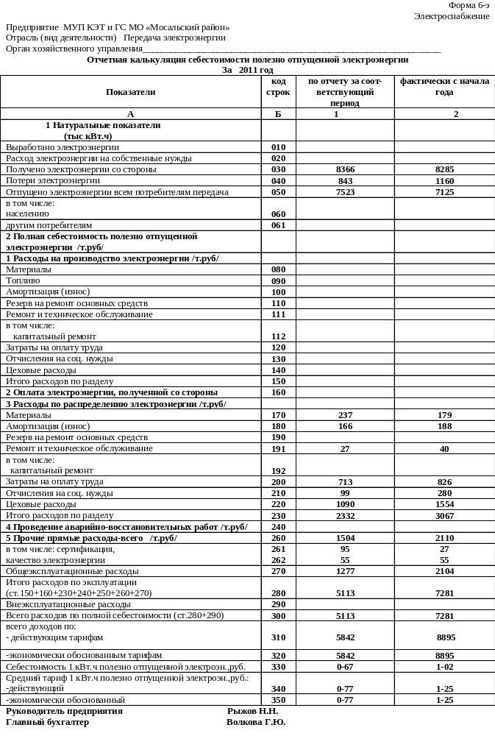
Балансовая стоимость основных средств по восстановительной стоимости на начало года составила 15101 т.рублей, на конец года 15120 т.рублей. Поступило за год основных средств на 53 т.рублей, в том числе: ввод за счет средств амортизации на 53т.рублей. Выбыло основных средств на 23 т.рублей. Амортизация основных средств на конец года составила 7979 т.рублей.

Информация об условиях договоров об оказании услуг по передаче электрической энергии.
Условия договоров определены Правилами недискриминационного доступа к услугам по передаче электрической энергии и оказании этих услуг, утвержденных постановлением Правительства РФ от 27.12.2004 года №861. Первоначальный текст документа опубликован в издании «Собрание законода-тельства РФ» от 27.12.2004 года №52.

Информация об условиях договоров об осуществлении технологического присоединения.
Условия договоров определены Правилами технологического присоединения энергопринимающих устройств (энергетических установок) юридических и физических лиц к электрическим сетям, утверждены постановлением правительства РФ от 27.12.2004 года №861. Первоначальный текст документа опубликован в издании «Собрание законодательства РФ» от 27.12.2004 года №52. Порядок выполнения работ, связанных с технологическим присоединением к электрическим сетям разработан в соответствии с постановлением Правительства РФ от 21.03.2007г. №168 и содержит следующие мероприятия: подача заявки установленной формы, заключение договора об осуществлении технологического присоединения, разработка технических условий, разработка проектной документации, проверка сетевой организацией проектной документации, согласование проектной документации с Ростехнадзором, исполнение заявителем и сетевой организацией мероприятий в соответствии с техническими условиями договором, проверка сетевой организацией выполнения заявителем технических условий, фактическое присоединение и подписания актов, осмотр электроустановок заявителя представителем Ростехнадзора, подача заявки в энергосбытовую компанию, заключение договора энергоснабжения, подача электроэнергии. За год подано 13 заявок на технологическое присоединение, объем запрашиваемой мощности составил 137 кВт. Заключено новых договоров на технологическое присоединение 13штук. Аннулированных заявок нет. Переоформление договоров на технологическое присоединение составило 124 штук.

Информация об источнике официального опубликования решения об установлении тарифов
на услуги по передаче электроэнергии.
Постановление Министерства конкурентной политики и тарифов Калужской области от 25.12 2010г. №365-эк «Об установлении индивидуальных тарифов на услуги по передаче электрической энергии для взаимо-расчетов между территориальными сетевыми организациями Калужской области». Текст постановления опубликован в калужской газете «Весть» от 29.12.2009г. №478-479. Установленные тарифы действуют с 01.01.2011г. по 31.12.2011г. Индивидуальный тариф на услуги по передаче электрической энергии составляет: на содержание электрических сетей 233938,81 рублей (без НДС) за МВт.мес., на оплату потерь электрической энергии 155,02 рублей (без НДС) за .МВт.ч.

Информация о балансе и качестве электроэнергии в электрических сетях.
Электроэнергия сертифицирована в соответствии с ГОСТом 13109-97. Выдан сертификат соответствия №РОСС RU/АА21.В00039 №0205970 на основании экспертного заключения АИЛ «ЭНЛАБ» №43 от 20.09.2010г. В сеть поступило 8285 т. кВт.ч. в том числе: от филиала «Калугаэнерго» ОАО « МРСК Центра и Приволжья» по уровням напряжения: СН2 8285 т. кВт.ч. Полезный отпуск потребителям составил 7126 т.кВт.ч. в том числе по уровням напряжения: СН2 277 т. кВт.ч. ; НН 6849 т. кВт.ч. Потери электроэнергии составили 1159 т.кВт.ч. ,в том числе по уровням напряжения: СН2 647 т. кВт.ч.; НН 512т. кВт.ч. Заявленная мощность на 2011 год 2,71 МВт, в том числе: полезный отпуск потребителям 2,44 МВт; потери мощности в сетях 0,27 МВт. Плановые нормативные потери в сетях 9,71% от покупки электроэнергии, фактические потери в сетях составили 14,0%.
Перечень мероприятий по снижению потерь в сетях: замена и установка приборов учета электроэнергии на границе балансовой принадлежности, равномерное распределение нагрузок по сетям 0.4 кВ, вывод из работы незагруженных трансформаторов, установка новых КТП-10/0.4, применение изолированного провода, сокращение длины фидеров.

Информация о порядке закупки электроэнергии для компенсации потерь в сетях.
Порядок закупки электроэнергии для компенсации потерь определен договором на оказание услуг по передаче электрической энергии и закупке энергии для компенсации потерь в электросетях от 01 .01 .2008 года № 248 заключенным с ОАО «КСК». Тариф за оплату потерь установлен постановлением МКП и Т Калужской области от 25.12.10. №365-эк. Фактически действующий среднегодовой тариф составил 1475,66рублей (без НДС) за 1 Мвт.ч. Расходы на оплату потерь составили 2019 т.рублей (с НДС).

Сведения о границе зон деятельности МУП КЭТ и ГС МО «Мосальский район».
Граница зон деятельности предприятия определена границами городского поселения «город Мосальск».

Информация о техническом состоянии сетей.
Количество электроустановок: трансформаторные подстанции 26 шт, ВЛЭП -10 кВ 19.7 км, ВЛЭП-0,4 кВ 33.8 км. Износ электрического оборудования составляет: ВЛ 62,5%, ТП 75%.За год на линиях электропередач 0,4 кВ произошло 3 отключения, на линиях 10 кВ произошло 5 отключения. Объем недопоставленной электроэнергии в результате аварийных отключений составил 9160 кВт.ч. Основные повреждения на линиях вызваны воздействием стихийных явлений в виде сильных порывов ветра, отложений мокрого снега, грозовых перенапряжений и падение старых деревьев.
Мероприятия по устранению аварий: своевременное проведение комплексного ремонта ТП, замена непригодных к эксплуатации проводов, замена голых проводов на провода СИП, своевременная
обрезка и удаление зеленых насаждений.

Директор МУП КЭТ и ГС Рыжов Н.Н.

